4 ИСПОЛЬЗОВАНИЕ МЕНЮ В ПРИЛОЖЕНИИ

4.1 Меню программы

Меню программы должно соответствовать основным режимам работы программы, поэтому к выбору пунктов меню и команд отдельных пунктов необходимо относится с особой тщательностью. Для лучшего понимания технологии использования меню в программах рассмотрим последовательность действий при решении следующей учебной задачи.
Задача 4.1 Разработать приложение, позволяющее создавать матрицу 6*6 случайных целых чисел в диапазоне от 10 до 100. Напечатать эту матрицу с помощью richTextBox. Записывать клиентскую область приложения (включая распечатку матрицы) в текстовый файл. Считывать текстовый файл в клиентскую область – печатать содержимое текстового файла. Из содержимого клиентской области выделять матрицу. Все действия оформить с использованием меню.
Можно выделить три режима работы программы: Матрица (создание и печать), Файл (запись и чтение) и Текст (очистка и преобразование).
Создадим обычное приложение для работы в системе Windows.
Для добавления меню в главное окно нашего приложения необходимо переместить из окна элементов управления Toolbox значок меню с названием MenuStrip. Как только Вы это сделаете, окно форм примет вид, показанный на рисунке 4.1

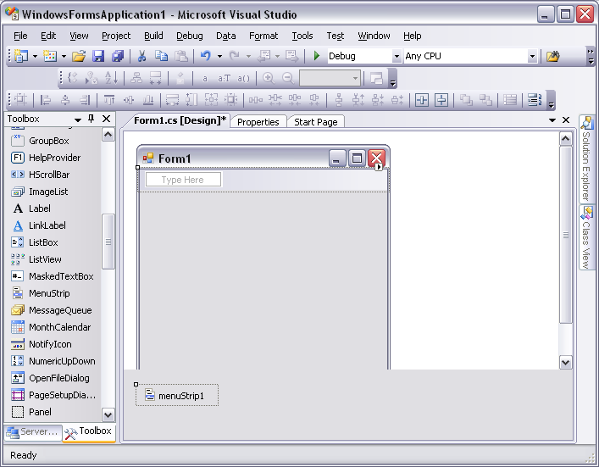

Рисунок 4.1 – Добавление меню

В нижней части этого окна появится значок управляющего элемента — меню menuStrip1. Непосредственно под заголовком окна появится пустое пока меню, представленное полем с надписью Type Here (что можно перевести как «печатать здесь»).
Напечатайте в этом поле строку «&Matric». В результате этого в окне нашего приложения появится меню Matric (рисунок 4.2).

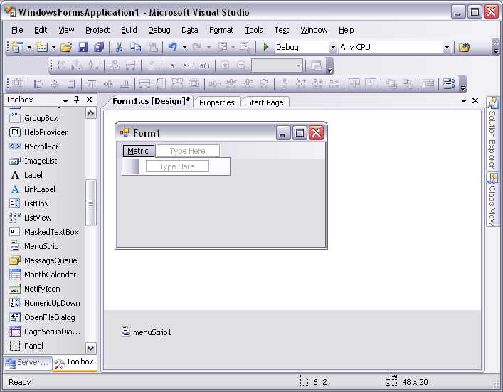

Рисунок 4.2 – Создание меню для работы с матрицей

Ввод символа & позволяет создать клавиатурный акселератор для ввода команды с помощью клавиатуры (Alt+P). Применение акселераторов является альтернативным мышке способом выбора команд. В комбинацию с клавишей Alt включается буква, стоящая за символом амперсанд. В тексте меню программы буквы, включенные в акселератор, отображаются подчеркнутыми.
После ввода режима работы программы поле ввода Type Here опустилось вниз, предлагая вводить команды заданного режима. Ведем две команды &SozM и &PrintM. После этого переходим в правое поле ввода Type Here для ввода режима работы с файлом. Последним введем меню режима работы с текстом клиентской области приложения.
Если при вводе Вы допустили ошибку, то ее можно исправить. Для этого нужно кликнуть правой кнопкой мышки в нужной строке меню и в появившемся на экране контекстном меню выбрать необходимый режим редактирования.
С помощью строки Insert New Вы можете вставить новую строку меню между уже существующих строк. Строка Insert Separator предназначена для вставки разделительной линии между строками меню. При помощи строки Edit Names можно отредактировать идентификаторы строк и меню.
Если Вам нужно изменить введенные названия строк и меню, это можно сделать по месту, выбрав нужную строку мышью.
После этого Вы можете оттранслировать приложение и запустить его, нажав кнопку F5. Убедитесь, что меню отображается, и Вы можете выбирать его строки. Если все нормально, можно переходить к следующему этапу создания нашего приложения.
Работу с текстом в нашем приложении мы будем выполнять с помощью элемента RichTextBox, позволяющего работать с файлами разного типа. Для этого перетащим из окна Toolbox на нашу форму элемент RichTextBox.
Настройте свойства компонента, чтобы он занимал все окно приложения. Далее отредактируйте свойство Dock. Это свойство задает расположение выбранного компонента внутри содержащей его формы – необходимо щелкнуть в центре (см. рисунок 4.3).

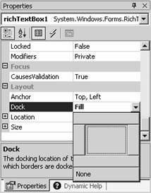

Рисунок 4.3 – Редактирование свойства Dock

Если запустить полученное приложение на выполнение, то в результате на экране должно появиться окно, показанное на рисунке 4.4.
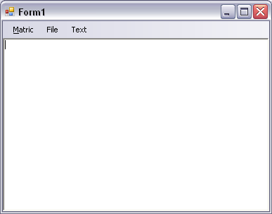

Рисунок 4.4 – Рабочее окно программы

Обработчики событий от команд меню создаются таким же образом, что и обработчики событий от кнопок. Чтобы создать обработчик события для команды меню, ее нужно щелкнуть дважды левой клавишей мыши.
Создадим обработчики событий для всех команд, но не режимов работы программы. Все обработчики событий создаются с пустым телом, например:
private void sozMToolStripMenuItem_Click(object sender, EventArgs e)
{ }
Во многих приложениях основные команды меню программы дублируются «иконками», на инструментальных панелях. Создадим инструментальную панель для команд нашего приложения.

4.2 Создание инструментальной панели приложения

Чтобы добавить инструментальную панель в окно нашего приложения, перетащим мышью ее значок ToolStrip из окна элементов управления среды Visual Studio .NET в окно проектирования формы нашего приложения.

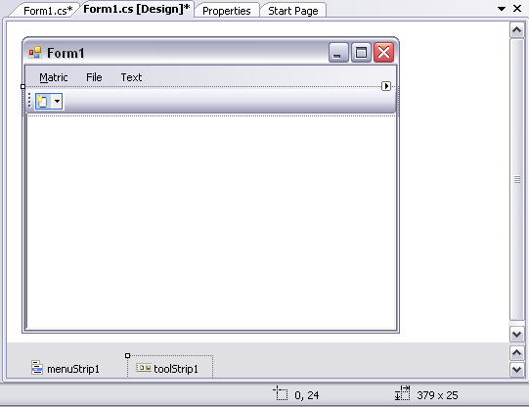

Рисунок 4.5 – Первый этап создания инструментальной панели приложения

По умолчанию окно инструментальной панели появится в верхней части формы. В только что добавленной панели размещена одна кнопка. На рисунке 4.5 показан первый этап создания инструментальной панели.
На рисунке 4.5 видно, что окно создаваемой инструментальной панели находится внутри окна редактора текста (в верхней его части). Чтобы исправить это положение, щелкните правой кнопкой мыши окно редактора текста, а затем выберите из контекстного меню строку Bring to Front (но не Properties). В результате окна примут правильное взаимное расположение.
Если навести курсор мыши на кнопку элемента ToolStrip в инструментальной панели, то появляется подсказка – Add ToolStripButton. Кликнув левой кнопкой мышки по этой кнопке элемента ToolStrip, мы получим справа в инструментальной панели новую аналогичную кнопку. При этом на всех кнопках изображен один и тот же рисунок.
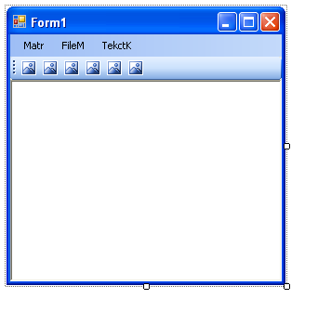
Рисунок 4.6 – Этап создания кнопок инструментальной панели

Поэтому на следующем этапе необходимо изменить изображения на кнопках в инструментальной панели. Прежде чем приступать к замене изображений на кнопках в инструментальной панели, Вам нужно подготовить эти изображения при помощи любого графического редактора или найти необходимые изображения и поместить их в отдельную папку своего проекта (в нашем случае папка с именем ImaList). Можно запустить поиск на диске C по шаблону *.bmp и среди найденных изображений выбрать наиболее подходящие по смыслу.
Далее, начиная с первой кнопки, в ее свойствах выбираем команду Imaje и открываем окно Select Resource, а в нем команду Import и в открывшемся диалоговом окне Open перемещаемся в папку ImaList и выбираем нужные изображения.

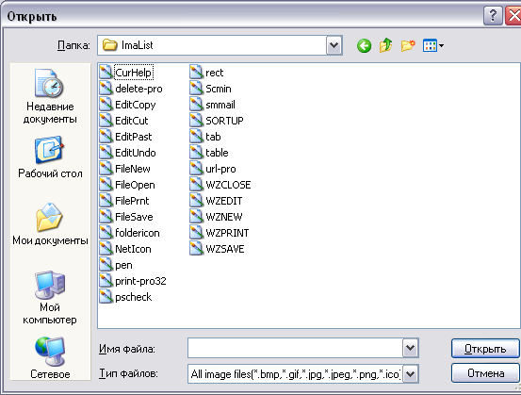

Рисунок 4.7 – Выбор файла изображения для кнопки инструментальной панели
Редактирование свойства ToolTipText каждой кнопки инструментальной панели, позволит нам снабдить каждую кнопку окном с поясняющим сообщением, которое появляется при наведении на кнопку курсора мыши.

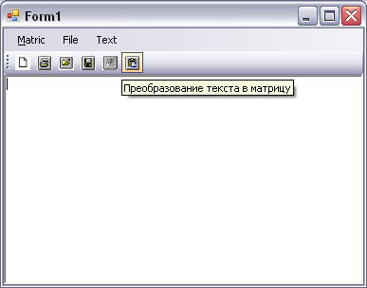

Рисунок 4.8 – Рабочее окно приложения при наведении курсора мышки на кнопку ObrabT инструментальной
Обработчики событий от кнопок инструментальной панели необходимо связать с обработчиками событий от команд меню. Для этого в свойствах каждой кнопки запускаем страницу «события» и выбираем событие Click (смотри рисунок 4.9).

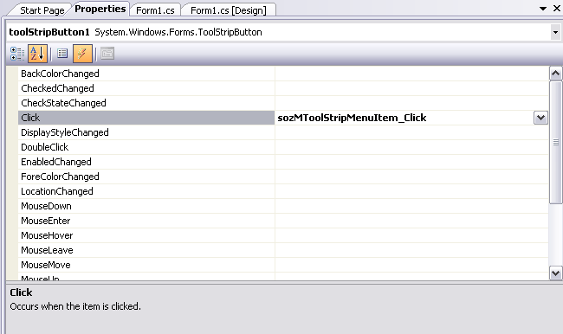

Рисунок 4.9 – Выбор обработчика событий каждой «иконки»

Дважды щелкаем по правой части таблицы события Click, при этом откроется диалоговое окно уже созданных обработчиков событий для команд нашего меню (смотри рисунок 4.10). Выбираем нужный по смыслу обработчик событий – в нашем примере это первая кнопка инструментальной панели и ей необходимо поставить в соответствие событие sozMToolStripMenuItem_Click.

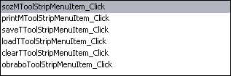

Рисунок 4.10 – Перечень обработчиков событий команд меню

4.3.Вопросы для самопроверки

1 Для чего создается меню приложения?
2 Чему должны соответствовать команды меню приложения?
3 Какой элемент управления окна ToolBox позволяет создавать меню приложения?
4 Какое поле редактора меню приложения используется для ввода команды?
5 С помощью какой команды редактора меню приложения можно вставить новую строку меню приложения между уже существующих строк?
6 Зачем при создании меню приложения желательно использовать клавиатурные акселераторы?
7 Для чего предназначена команда Insert Separator редактора меню приложения?
8 В чем принципиальное отличие элемента управления RichTextBox от TextBox?
9 Какой элемент управления используется для хранения изображений «иконок», дублирующих основные команды меню приложения?
10 Какое свойство кнопки инструментальной панели, позволит снабдить каждую кнопку окном с поясняющим сообщением, которое появляется при «наведении» на кнопку курсора мыши?

